**Uchwała Nr ………….2024  
Rady Miejskiej w Kcyni**

z dnia 26 marca 2024 r.

**w sprawie wyrażenia zgody na zawarcie kolejnych umów dzierżawy nieruchomości gruntowych stanowiących własność Gminy Kcynia**

Na podstawie art. 18 ust. 2 pkt 9 lit. a ustawy z dnia 8 marca 1990 r. o samorządzie gminnym (Dz.U. z 2023 r. poz. 40 ze zm.) oraz art. 13 ust. 1 i art. 37 ust. 4 ustawy z dnia 21 sierpnia 1997 r. o gospodarce nieruchomościami (Dz.U. z 2023 r. poz. 344 ze zm.)

**uchwala się, co następuje:**

**§ 1.**Wyraża się zgodę na zawarcie kolejnych umów dzierżawy z tymi samymi dzierżawcami na czas oznaczony na okres do 3 lat, nieruchomości stanowiących własność Gminy Kcynia, oznaczonych ewidencyjnie numerami działek:

1. **331** o powierzchni  **1200 m2**  położonej w **Kcyni przy ulicy Krzywej**, dla której Sąd Rejonowy w Szubinie prowadzi księgę wieczystą KW Nr BY1U/00016243/5.

2. **337** o powierzchni **1580 m2**  położonej w **Kcyni przy ulicy Krzywej**, dla której Sąd Rejonowy w Szubinie prowadzi księgę wieczystą KW Nr BY1U/00018362/9.

3. **186/18** o powierzchni **208,25 m2**  położonej w **Sipiorach**, dla której Sąd Rejonowy w Szubinie prowadzi księgę wieczystą KW Nr BY1U/00025893/2.

4. **197/3** o powierzchni **773 m2**  położonej w **Sipiorach**, dla której Sąd Rejonowy w Szubinie prowadzi księgę wieczystą KW Nr BY1U/00020456/2.

5. **470/11** o powierzchni **363,63 m2**  położonej w **Kcyni przy ulicy Wyrzyskiej**, dla której Sąd Rejonowy w Szubinie prowadzi księgę wieczystą KW Nr BY1U/00019715/6.

6. **178/2** o powierzchni **360 m2**  położonej w **Suchoręczu**, dla której Sąd Rejonowy w Szubinie prowadzi księgę wieczystą KW Nr BY1U/00024619/1.

7. **1012/5** o powierzchni **161,64 m2**  położonej w **Kcyni przy ulicy Rynek**, dla której Sąd Rejonowy w Szubinie prowadzi księgę wieczystą KW Nr BY1U/00016106/3.

Lokalizacja powyższych działek została przedstawiona w załączniku do uchwały.

**§ 2.**Wykonanie uchwały powierza się Burmistrzowi Kcyni.

**§ 3.**Uchwała wchodzi w życie z dniem podjęcia.

|  |  |
| --- | --- |
|  | Przewodniczący Rady Miejskiej w Kcyni   **Jan Kurant** |

Załącznik do uchwały Nr ……….2024  
Rady Miejskiej w Kcyni  
z dnia 26 marca 2024 r.

1. Działka numer 331, 337 obręb Kcynia.

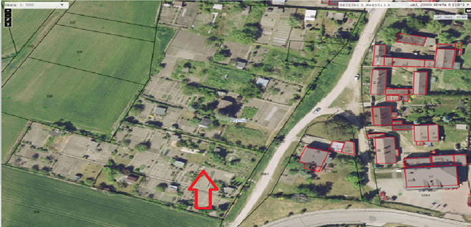

1. Działka numer 186/18, 197/3 obręb Sipiory.

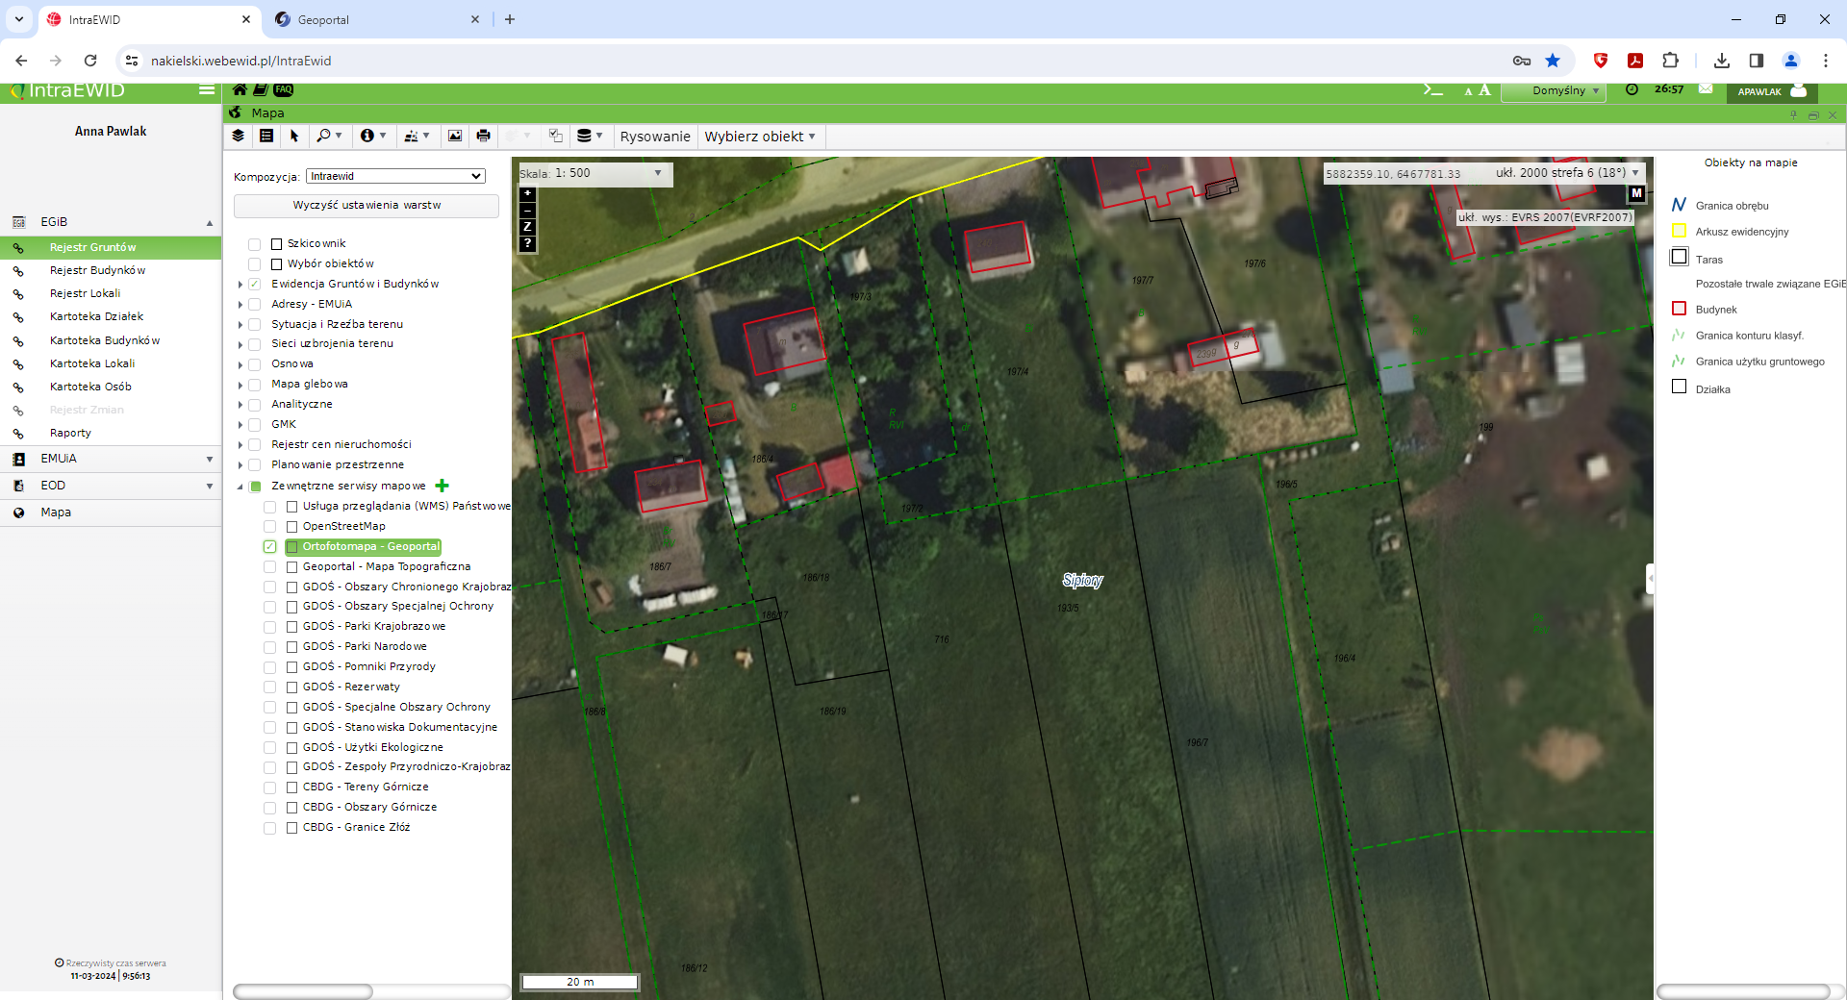

1. Działka numer 470/11 obręb Kcynia.

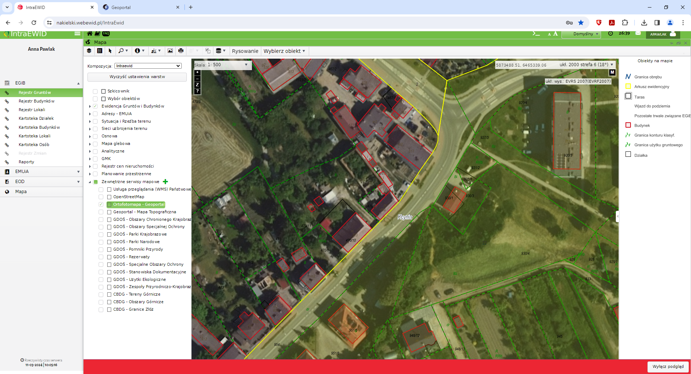

1. Działka numer 178/2 obręb Suchoręcz.

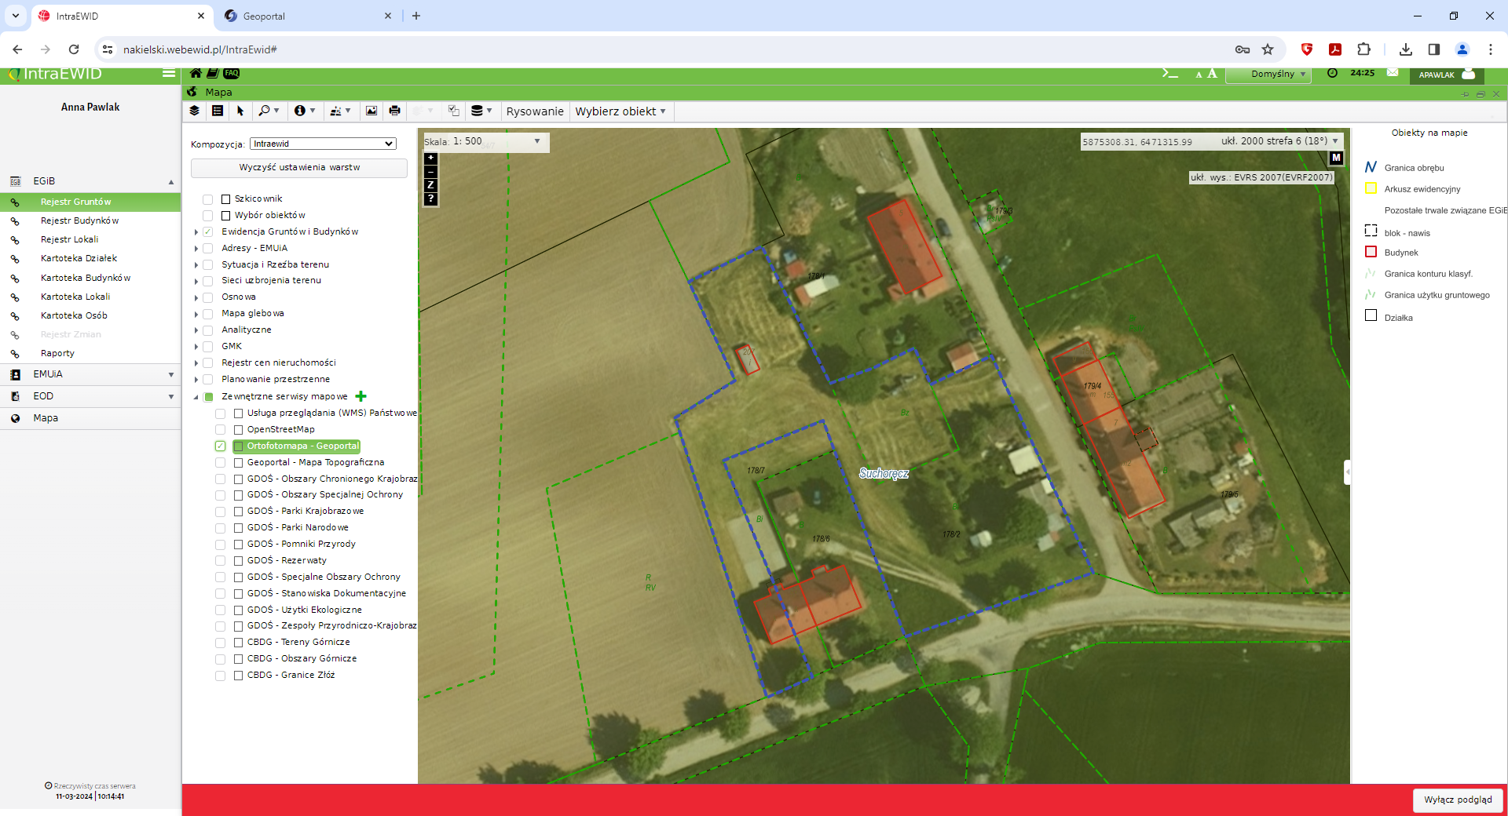

1. Działka numer 1012/5 obręb Kcynia.

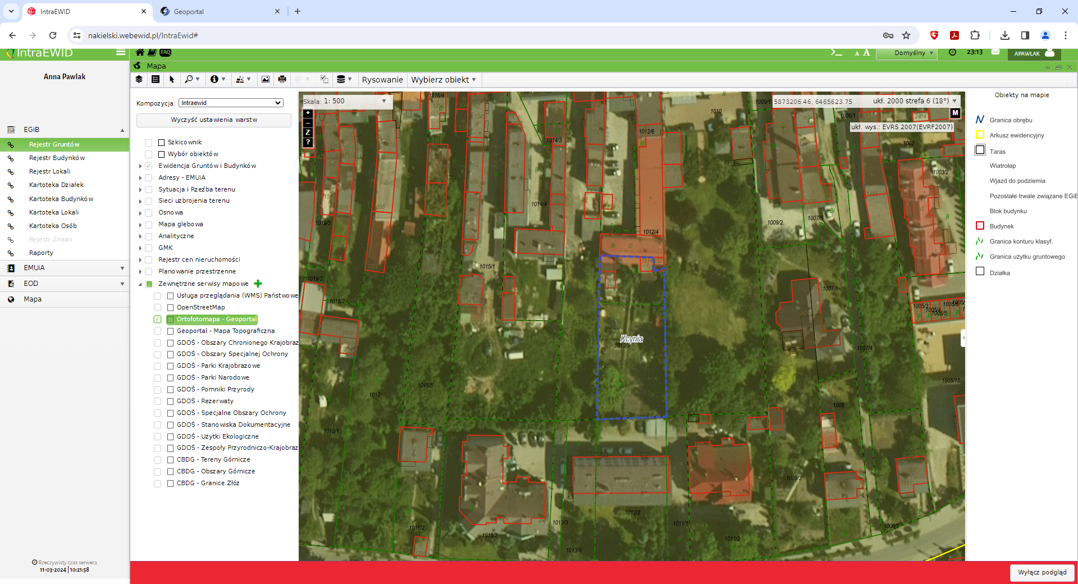

**Uzasadnienie**

Zgodnie z art. 18 ust. 2 pkt 9 lit. a ustawy z dnia 8 marca 1990 r. o samorządzie gminnym (Dz.U. z 2023 r. poz. 40 ze zm. ) do wyłącznej właściwości Rady Gminy należy podejmowanie uchwał w sprawach majątkowych gminy, przekraczających zakres zwykłego zarządu w tym zasad nabywania, zbywania i obciążania nieruchomości oraz ich wydzierżawiania i wynajmowania na czas oznaczony dłuższy niż 3 lata lub na czas nieoznaczony. Uchwała Rady Gminy jest wymagana również w przypadku gdy po umowie zawartej na czas oznaczony do 3 lat strony zamierzają zawrzeć kolejne umowy, których przedmiotem jest ta sama nieruchomość. W tej sytuacji Burmistrz Kcyni może zawrzeć kolejną umowę wyłącznie za zgodą Rady Miejskiej w Kcyni.

Przedmiotowa uchwała obejmuje wyrażenie zgody Rady Miejskiej w Kcyni na wydzierżawienie dotychczasowym dzierżawcom nieruchomości gruntowych.

Zawarcie kolejnych umów z dzierżawcami będzie stanowiło dla gminy źródło dalszych przychodów.

Z uwagi na powyższe, podjęcie niniejszej uchwały jest zasadne.

|  |  |
| --- | --- |
|  | Przewodniczący Rady Miejskiej w Kcyni   **Jan Kurant** |